**Nomor : 001/B/PP-MUBES/CI HMIF FT-UH/XI/2023**

**Lampiran : 1 Halaman**

**Hal : Undangan Pembukaan**

Kepada Yth.

**Ketua Umum Himpunan Mahasiswa Informatika**

**Fakultas Teknik Universitas Hasanuddin**

Di-

Tempat

**Assalamualaikum Wr. Wb.**

Segala puji bagi Tuhan Yang Maha Esa yang memberikan segala limpahan rahmat-Nya kepada kita semua, *Aamiin*.

Sehubungan dengan akan dilaksanakannya **Pembukaan Musyawarah Besar Coder Institute V Himpunan Mahasiswa Informatika Universitas Hasanuddin** yang Insya Allah dilaksanakan pada:

Hari/Tanggal : Minggu / 05 November 2023

Waktu : 16.30 WITA - Selesai

Tempat : Zoom Meeting

Maka kami dari Panitia Pelaksana Musyawarah Besar Coder Institute V HMIF FT-UH memohon kepada Kanda, agar sekiranya dapat **menghadiri acara tersebut.**

Demikian permohonan ini kami buat. Atas perhatian dan kerjasamanya kami ucapkan terima kasih.

**Jayalah Informatika.  
Wassalamu’alaikum Wr. Wb.**

**Gowa, 01 November 2023**

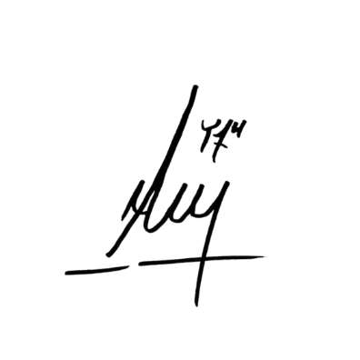**Panitia Pelaksana  
Musyawarah Besar Coder Institute V Himpunan Mahasiswa Informatika**

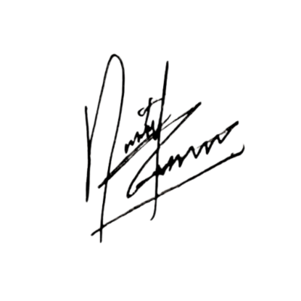**Fakultas Teknik Universitas Hasanuddin**

**Ketua**

**DEAN GERY PASAMBA  
D121221080**

**Sekretaris**

**MUH. ADHIM RAHMAN RUSDI  
D121221095**

**Mengetahui,**  **Coder Institute Himpunan Mahasiswa Informatika  
Fakultas Teknik Universitas Hasanuddin  
Periode 2022/2023**



**Ketua**

**ANDI FARHAN SAPPEWALID121211078**

**LAMPIRAN**

**Lampiran I. Rundown Acara**

Hari/Tanggal : Minggu / 05 November 2023

Tempat : Zoom Meeting

|  |  |  |  |  |
| --- | --- | --- | --- | --- |
| **No** | **Jadwal** | **Kegiatan** | **Durasi (Menit)** | **Pelaksana** |
| 1 | 16.30 -16.45 | Peserta Bergabung | 15 | Panitia |
| 2 | 16.45 – 17.00 | * Pembukaan Oleh MC * Menyanyikan Lagu-lagu:   1. Indonesia Raya   2. Mars Universitas Hasanuddin   3. Mars Teknik   4. Mars Informatika | 15 | MC |
| 3 | 17.00 – 17.15 | Sambutan-sambutan | 15 | Sekretaris Mahasiswa Departemen Informatika FT-UH, Ketua Coder Institute HMIF FT-UH |
| 4 | 17.15 – 17.20 | Laporan Ketua Panitia | 5 | Ketua Panitia |
| 5 | 17.20 – 17.25 | Pembacaan Doa | 5 | Panitia |
| 6 | 17.25 - 17.30 | Penutupan Pembukaan | 5 | MC |
| 7 | 17.30 – 17.35 | Pembukaan Sidang | 5 | Presidium |